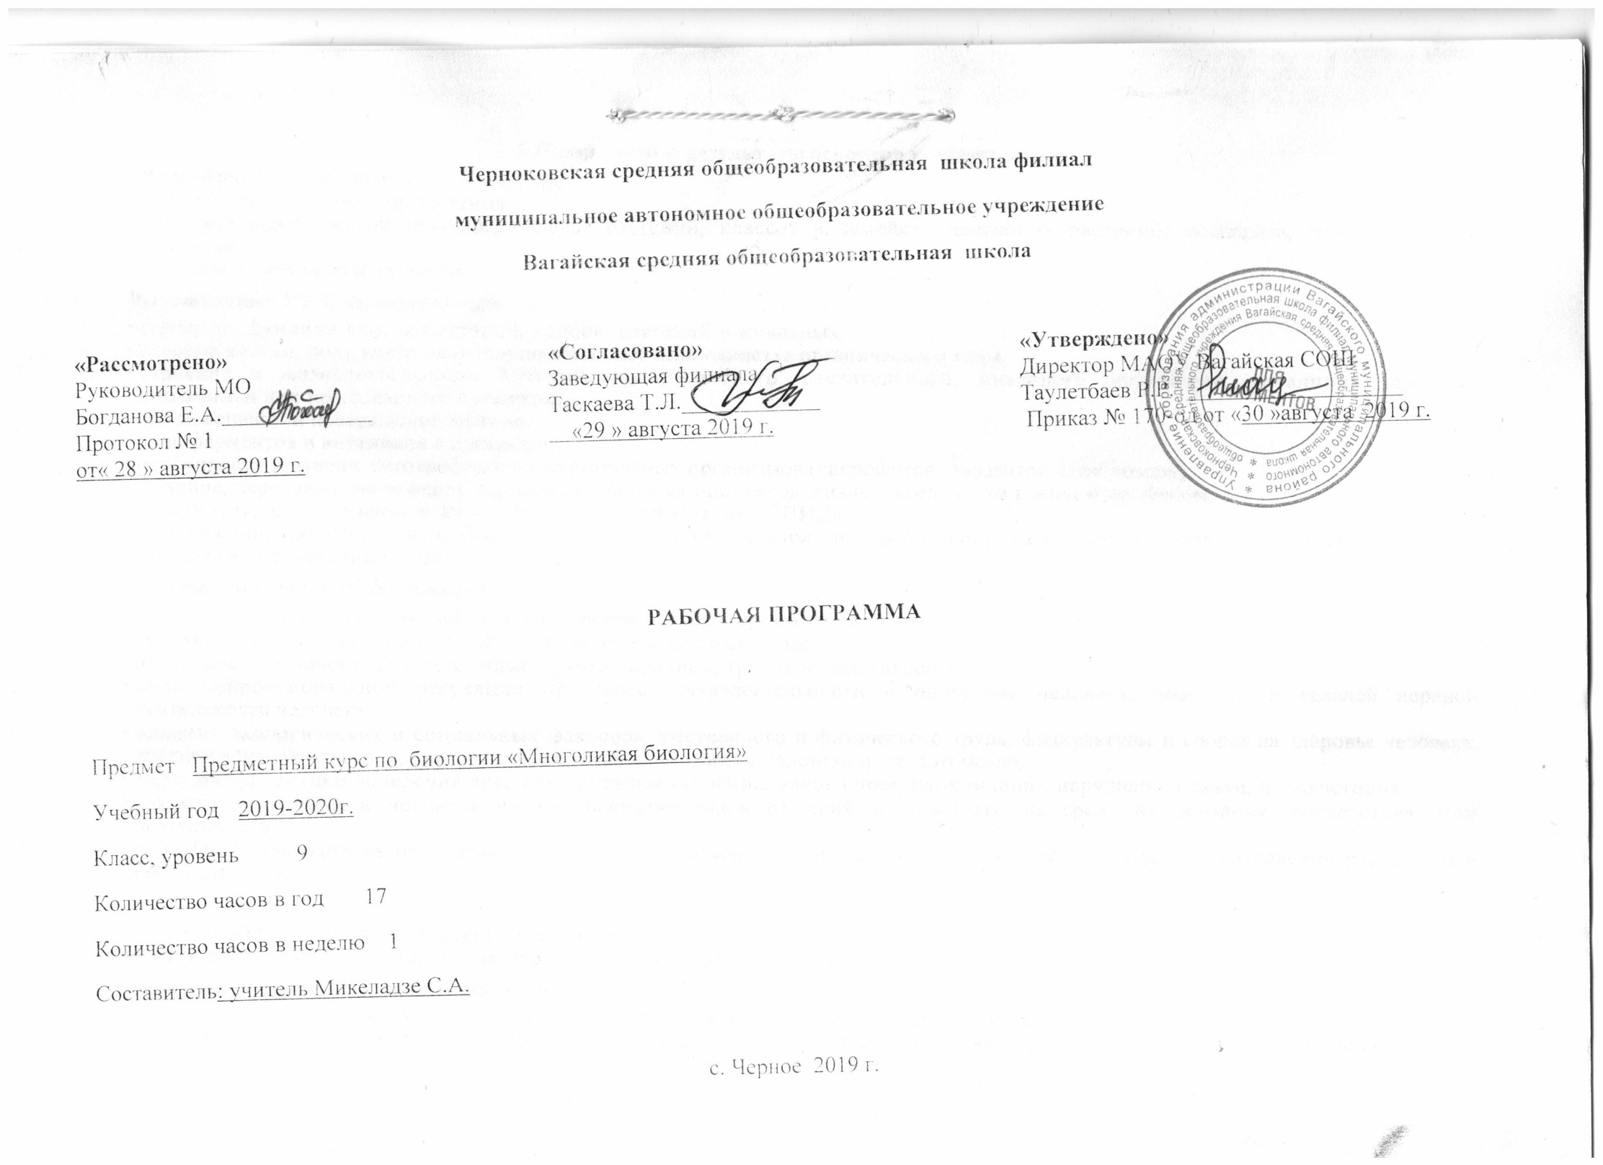1.Планируемые результаты освоения учебного курса
Личностные УУД: называть
- общие признаки живых организмов;
- признаки царств живой природы, отделов растений, классов и семейств цветковых растений; подцарств, типов и классов животных;
- причины и результаты эволюции;
Регулятивные УУД: характеризовать
- строение, функции клеток бактерий, грибов, растений и животных;
- деление клетки, роль клеточной теории в обосновании единства органического мира;
- строение и жизнедеятельность бактериального, грибного, растительного, животного организмов; организма человека; лишайника как комплексного организма;
- обмен веществ и превращение энергии;
- роль ферментов и витаминов в организме;
- особенности питания автотрофных и гетеротрофных организмов (сапрофитов, паразитов, симбионтов);
- дыхание, передвижение веществ, выделение конечных продуктов жизнедеятельности в живом организме;
- иммунитет, его значение в жизни человека, профилактику СПИДа;
- размножение, рост и развитие бактерий, грибов, растений и животных, особенности размножения и развития человека;
- вирусы как неклеточные формы жизни;
Познавательные УУД: обосновывать
- взаимосвязь строения и функций органов и систем органов, организма и среды;
- родство млекопитающих животных и человека, человеческих рас;
- особенности человека, обусловленные прямохождением, трудовой деятельностью;
- роль нейрогуморальной регуляции процессов жизнедеятельности в организме человека; особенности высшей нервной деятельности человека;
- влияние экологических и социальных факторов, умственного и физического труда, физкультуры и спорта на здоровье человека; вредное влияние алкоголя, наркотиков, курения на организм человека и его потомство;
- меры профилактики появления вредных привычек (курение, алкоголизм, наркомания), нарушения осанки, плоскостопия;
- влияние деятельности человека на многообразие видов растений и животных, на среду их обитания, последствия этой деятельности;
- роль биологического разнообразия, регулирования численности видов, охраны природных сообществ в сохранении равновесия в биосфере;
сравнивать
- строение и функции клеток растений и животных;
- организмы прокариот и эукариот, автотрофов и гетеротрофов;
Коммуникативные УУД: применять знания
- о строении и жизнедеятельности растений и животных для обоснования приемов их выращивания, мер охраны;
- о строении и жизнедеятельности организма человека для обоснования здорового образа жизни, соблюдения гигиенических норм, профилактики травм, заболеваний;
- о строении и жизнедеятельности бактерий, грибов, о вирусах для обоснования приемов хранения продуктов питания, профилактики отравлений и заболеваний;
- о видах, популяциях, природных сообществах для обоснования мер их охраны;
- о движущих силах эволюции для объяснения ее результатов: приспособленности организмов и многообразия видов;
делать выводы:
- о клеточном строении организмов всех царств;
- о родстве и единстве органического мира;
- об усложнении растительного и животного мира в процессе эволюции, о происхождении человека от животных;

Данный курс позволяет познакомить учащихся с новыми идеями и методами, расширить представления об изучаемом материале и, главное, рассмотреть важные теоретические вопросы по биологии.

Содержание учебного материала программы соответствует основным разделам государственного экзамена по биологии в форме ОГЭ. Программа включает новые для учащихся знания, не содержащиеся в базовых программах. Эти знания безусловно будут способствовать совершенствованию и развитию важнейших биологических умений.

Учащиеся должны познать свои силы и способности, с наибольшей отдачей реализовать свою инициативу, преумножить свои знания и умения- это то, что необходимо современному человеку.
В программу включены научные знания и наиболее ценный опыт практической деятельности человека.

Современная биология не может рассматриваться в отрыве от того социального фона на котором она развивается. Именно поэтому в последнее время на первый план выходит культурообразующая составляющая содержания образования, в соответствии с которой при отрыве знаний следует исходить из их знания в формировании общей культуры учащегося.

Степень обобщенности включенных в программу знаний соответствует поставленным в ней целям обучения и развития мышления школьников.
Программа даёт возможность проведения эвристических проб, что обеспечивается её содержанием и использованием в преподавании активных методов обучения.
Материал программы распределён во времени с учетом его достаточности для качественного изучения знаний и получения запланированных результатов; использования наиболее эффективных методов обучения.

2.Содержание учебного курса
Тема 1.
Клеточное строение организмов- основа единства органического мира 1 ч
Тема 2.
Клетка растений и животных. Строение, сходство и отличие.1 ч.
Тема 3.
Бактерии –Прокариоты. Формы, строение и значение бактерий. Правила гигиены.1ч
Тема 4.
Клетка грибов. Строение и функции органоидов клетки. Сходство растительной, животной и клетки грибов.1ч
Тема 5
Ткани растений и животных ( группы тканей и их функции) 1ч
Тема 6
Органы и системы органов животных ( внешнее строение). Покровы тела, органы чувств.1ч
Тема 7
Органы и системы органов животных ( внутреннее строение) 1ч
Тема 8
Эволюция и классификация животного мира. 1ч
Тема 14
Вирусы- внутриклеточные паразиты на генетическом уровне. Строение вируса.Профилактика вирусных заболеваний у человека. 1ч.
Тема 15
Решение задач на энергозатраты 1ч
Тема 16
Решение задач по генетике1ч
Тема 17
Итоговый контроль в форме ОГЭ. Решение КИМов по биологии ОГЭ.1ч

3.Тематическое планирование с указанием количества часов, отводимых на освоение каждой темы

№ | Тема | Часы
1 | Клеточное строение организмов- основа единства органического мира | 1ч
2 | Клетка растений и животных | 1ч
3 | Бактерии- Прокариоты Формы, строение, значение бактерий. Меры борьбы с патогенными бактериями | 1ч
4 | Клетка грибов.  Сходство растительной, животной и грибной клетки | 1ч
5 | Ткани растений и животных | 1ч
6 | Органы и системы органов животных ( внешнее строение) | 1ч
7 | Органы и системы органов животных (внутреннее строение) | 1ч
8 | Эволюция и классификация животного мира | 1ч
9 | Органы и системы органов человека | 1ч
10 | Органы и системы органов человека | 1ч
11 | ЦНС. Строение и функции | 1ч
12 | Периферическая и вегетативная нервная система человека | 1ч
13 | Правильное питание и здоровый образ жизни человека | 1ч
14 | Вирусы - внутриклеточные паразиты на генетическом уровне.  Профилактика вирусных заболеваний у человека. | 1ч
15 | Решение задач на энергозатраты | 1ч
16 | Решение задач по генетике | 1ч
17 | Итоговый контроль в форме ОГЭ | 1ч

